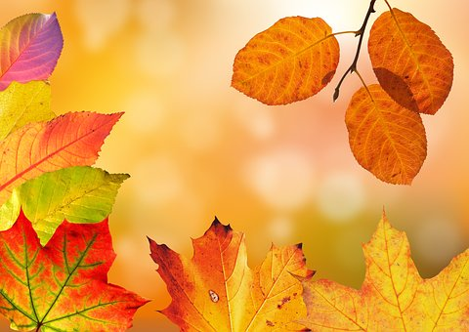

P O Z V Á N K A

Obec Zamarovce

v rámci Mesiaca úcty k starším pozýva všetkých seniorov

na kultúrno-spoločenské podujatie, ktoré sa uskutoční

dňa 25.októbra 2018 (štvrtok) o 15.00 hod.

v sále Kultúrneho domu Zamarovce. V rámci kultúrneho programu vystúpia deti MŠ Zamarovce a dychová hudba Chabovienka.

Veríme, že využijete možnosť tohto stretnutia v kruhu spoluobčanov pri malom občerstvení a v sprievode príjemnej hudby.

Tešíme sa na spoločné stretnutie s Vami.

starosta obce Zamarovce
Stanislav Červeňan

